BÀI TẬP 4

Bài 4A: Thiết kế 1 trang web như hình vẽ sau

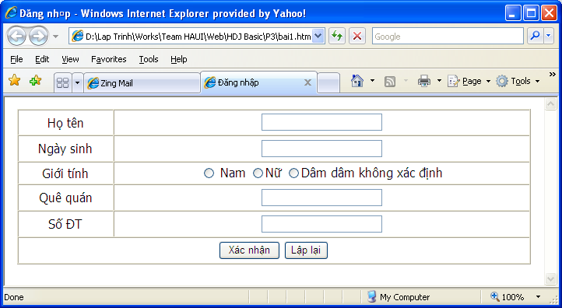

+) Field 1 để nhập họ tên:
Name | Hoten
Size | 25
Value
+) Field 1 để nhập Ngày sinh:
Name | Ngaysinh
Size | 25
Value
+) Field 1 để nhập Giới tính:
Name | Gioitinh
Value
Tương tự với Số ĐT và quê quán.
+) Button Xác nhận:
Name | XacNhan
Value | Xác nhận
+) Làm lại
Name | LamLai
Value | Làm lại

Bài 4B: Thiết kế trang web có giao diện như hình vẽ sau:

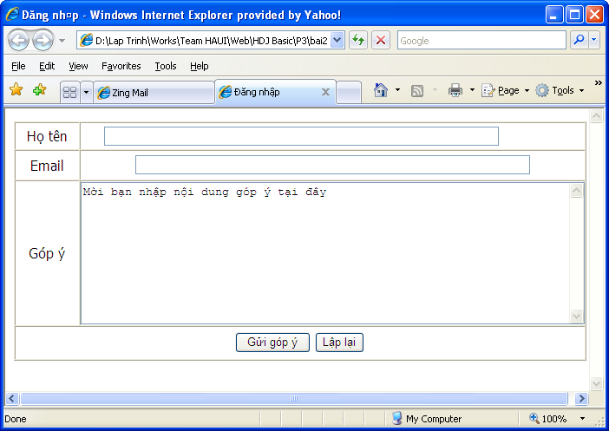
Đặt tên của các trường nhập tùy ý.

- Với trường (field) nhập họ tên & email thì độ dài size là 70.
- Với trường nhập GÓP Ý thì COL = 70, ROW = 10
Bài 4C: Thiết kế trang web có giao diện như hình vẽ sau:

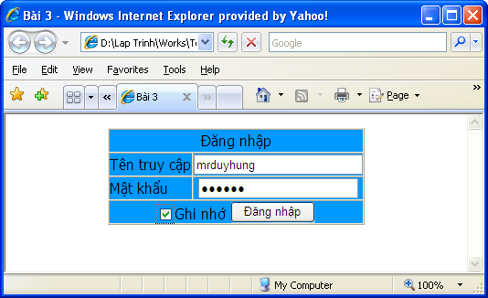

Khi nhập vào ô mật khẩu thì tất cả các ký tự sẽ tự biến thành *****

Gợi ý: Kiểu type của input đó sẽ là password

<input type=”password” name=”matkhau”>

Tất cả có trong tài liệu… Mọi người chịu khó đọc nhé.
Bài 4D: Thiết kế trang web có giao diện như hình vẽ sau:
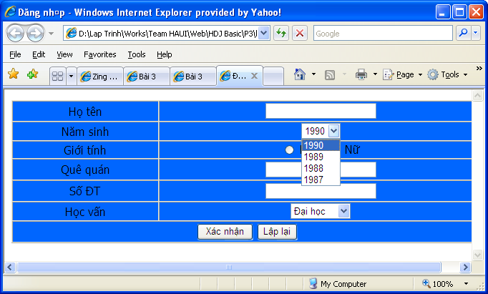

Khi click vào năm sinh sẽ đổ xuống 1 menu lựa chọn nho nhỏ gồm các năm sinh trong danh sách.

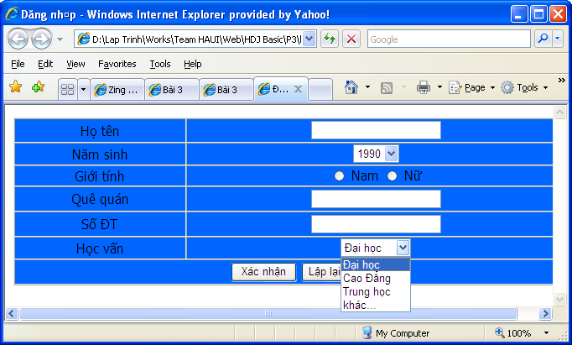

Khi click vào học vấn thì sẽ đổ xuống lựa chọn trình độ học vấn phù hợp.

Lưu ý:
Code hoàn toàn trên DREAMWEAVER…

